ACTIVIDAD 2 APP INVENTOR

Docente

JORGE MARIO HERNANDEZ TORRES

Aprendiz

Willder Herley Ocampo Camacho

Curso virtual SENA

ANÁLISIS PARA EL DESARROLLO MÓVIL CON APP INVENTOR (2505681)

Marzo 2022

EVIDENCIA APP ZOOLÓGICO

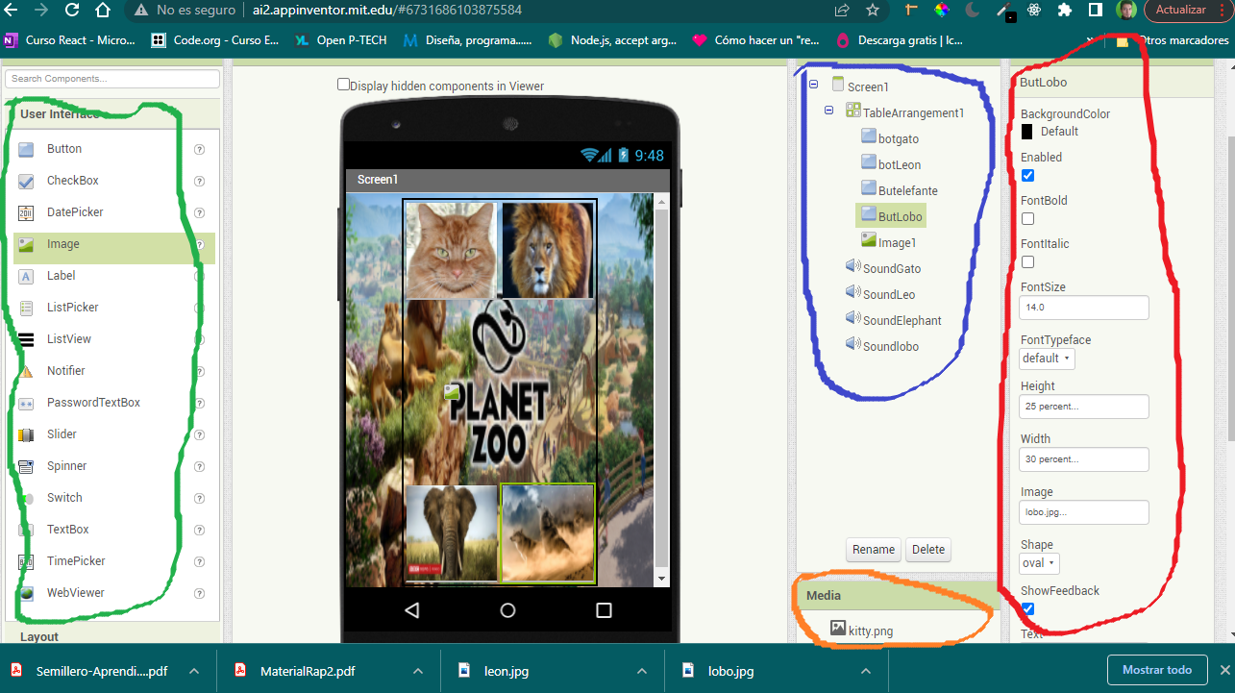

En esta captura de pantalla se evidencia mi aplicación zoológico que contiene un fondo de imagen con el texto Planet Zoo, se aprecia una tabla 2X3 que tiene los animales en las filas superior e inferior, y la fila de la mitad permite la visualización del texto de fondo con una imagen sin contenido.

Como se aprecia la captura de pantalla está segmentada por colores representando el verde la zona donde están las herramientas para la construcción de la aplicación donde basta con arrastrar hacia la pantalla del celular para utilizar las herramientas.

Mas ala derecha se aprecia la seccion de componentes resaltado en azul donde estan todos los elementos que haccen parte de la aplicacion aqui con solo hacer clic sobre ellos aparecen sus configuraciones en la seccion de propiedades resaltada con rojo y por ultimo pero no menos importante la seccion naranja que tiene todos los recursos multimedia que se pueden usar en la aplicacion.

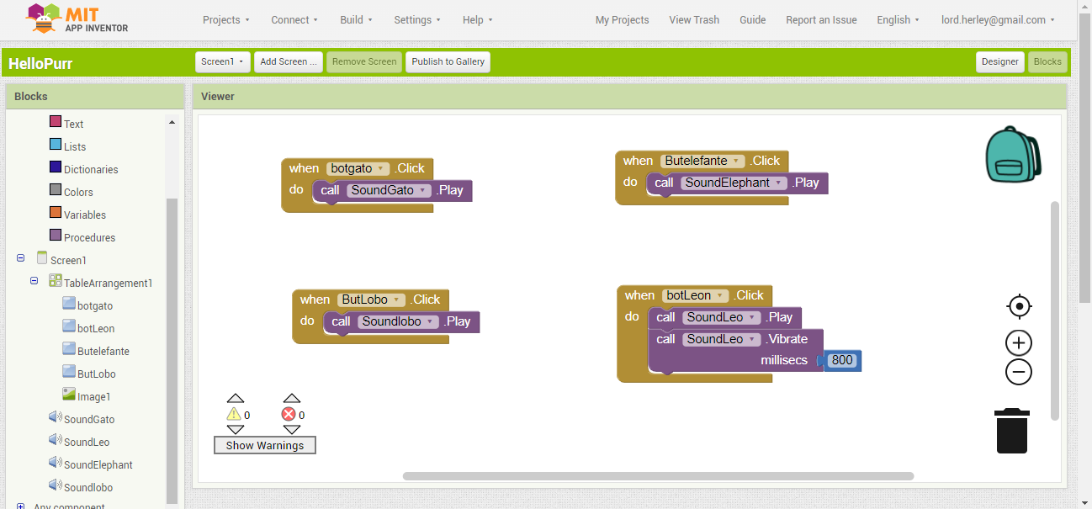

En la anterior captura de pantalla se aprecia la lógica de programación de la aplicación

donde solo es necesario hacer clic sobre la opción que representa los botones y se despliegan los bloques para hacer acciones ante eventos en este caso los clic sobre imágenes que activan el archivo de audio correspondiente, adicional la imagen del león activa el vibador del celular dando la sensación de temblor ante el rugido del león.

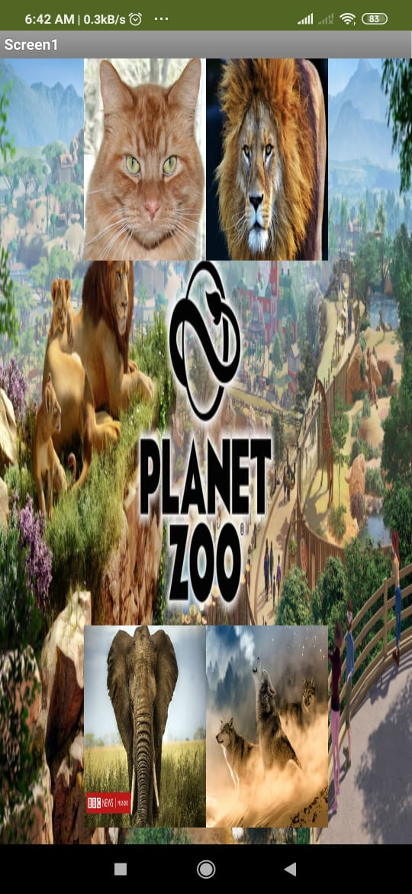

Esta tercera captura de pantalla corresponde a la aplicación corriendo en mi celular donde al hacer un toque en una de las imágenes se reproduce el sonido correspondiente a cada animal.

referencia de imágenes

* <https://www.ncoge.com/practica-1-de-app-inventor/>
* <https://www.diainternacionalde.com/ficha/dia-mundial-leon>
* <https://www.mundodeportivo.com/uncomo/educacion/articulo/que-significa-el-lobo-como-animal-de-poder-47943.html>
* <https://www.bbc.com/mundo/noticias-45170250>
* https://www.gameprotv.com/pc/construye-y-dirige-un-mundo-para-animales-con-planet-zoo

referencia de sonidos:

* <http://sonidosmp3gratis.com/download.php?id=2234&sonido=elefante%201>
* <http://sonidosmp3gratis.com/download.php?id=5476&sonido=lobo>
* <http://sonidosmp3gratis.com/download.php?id=6525&sonido=leon%204>
* http://sonidosmp3gratis.com/download.php?id=765&sonido=gato%205